107學年度辦理家庭教育8大議題活動
場次 | 時間 | 講題 | 對象 | 照片
1 | 8月22日  新生始業輔導 | 七年級新生性平教育活動：  身體界線我懂你 | 學生
2 | 8月29日(三)  備課日 | 生命教育：  溝通無障礙，生活更精彩 | 全校教職員工 | 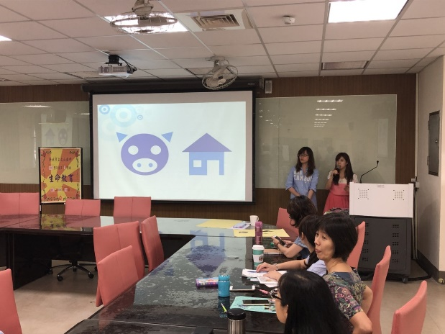
3 | 9月10日(一)  8:15-09:00 | 學生網路成癮之辨識與輔導 | 全校教職員工 | 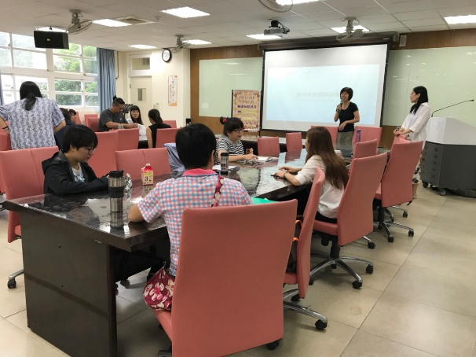
4 | 9月15日(六)  10：00-11：30 | 讓天賦自由—談家長如何幫助孩子找到方向與熱情  林易寬老師 主講 | 家長、全校教職員工、  社區人士 | 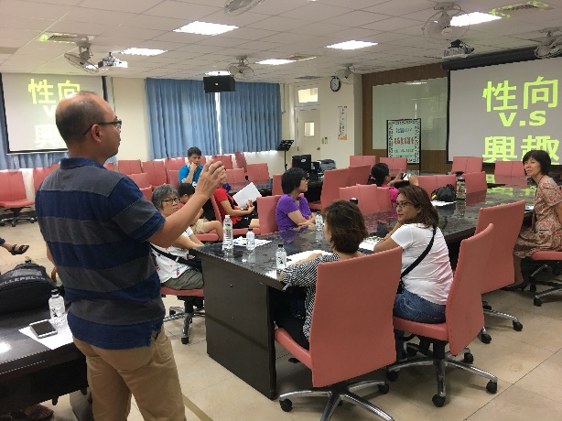
5 | 9月19日(三)  班會 | 家庭教育宣導：身體有界限  黃筱涵老師 主講 | 學生 | 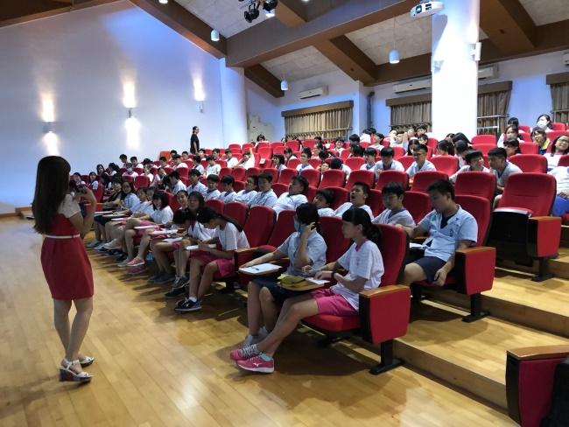
6 | 10月3日(三)  19：00-21：00 | 家長不抓狂，親子教養有妙法  吳澄波老師 主講 | 家長、全校教職員工、  社區人士 | 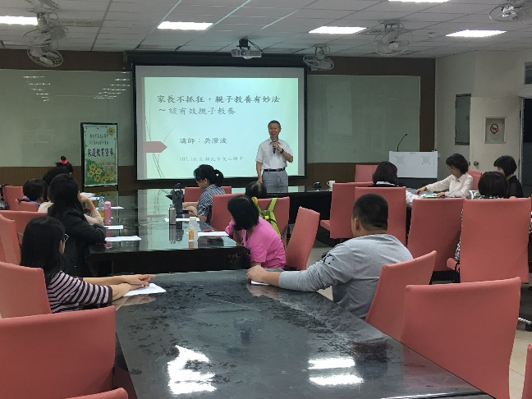
7 | 10月15日(一)  8:15-09:00 | 兒少保護：  家庭暴力之辨識與輔導  蔡宜寧心理師 主講 | 全校教職員工 | 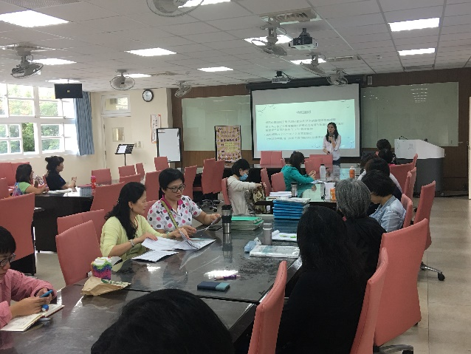
8 | 11月8日(四)  19：00-21：00 | 家長如何與孩子談性說愛  陳欣君健促師 主講 | 家長、全校教職員工、社區人士 | 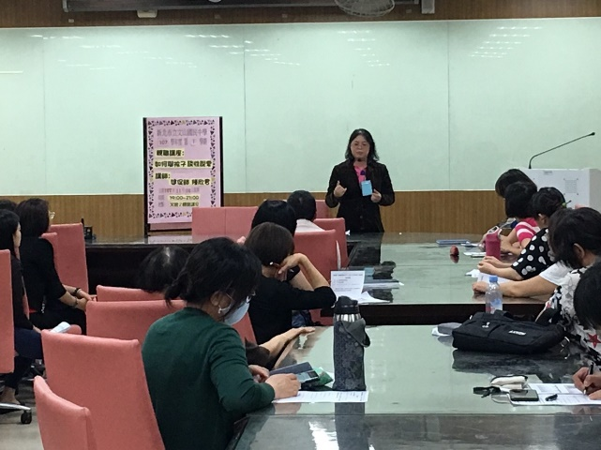
9 | 11月14日(三)  班會 | 性平教育宣導  林宜旻老師 主講 | 學生 | 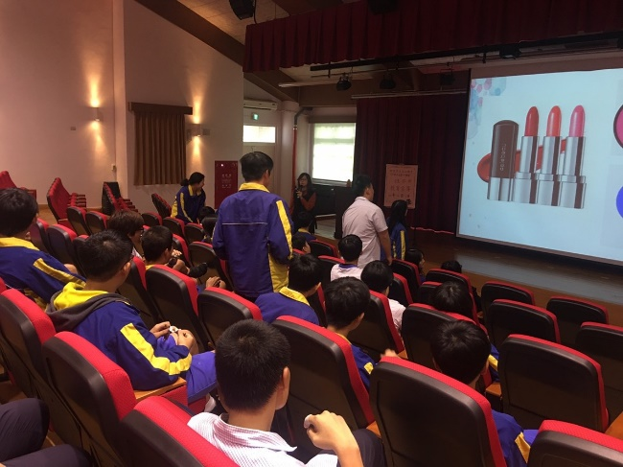
10 | 12月5日(三)  19：00-21：00 | 「聽話」的藝術，  家庭溝通的智慧-  黃聰濱老師 主講 | 家長、全校教職員工、  社區人士 | 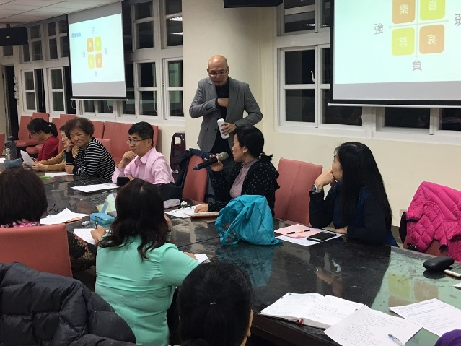
11 | 12月12日(三)  班會 | 生命教育與生涯發展宣導：  何等美意  何美意老師 主講 | 學生 | 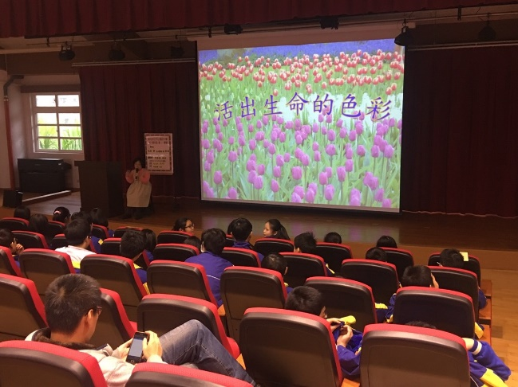
12 | 3月8日(五)  家長日 | 108學年度  多元適性升學宣導講座 | 家長、全校教職員工、  社區人士 | 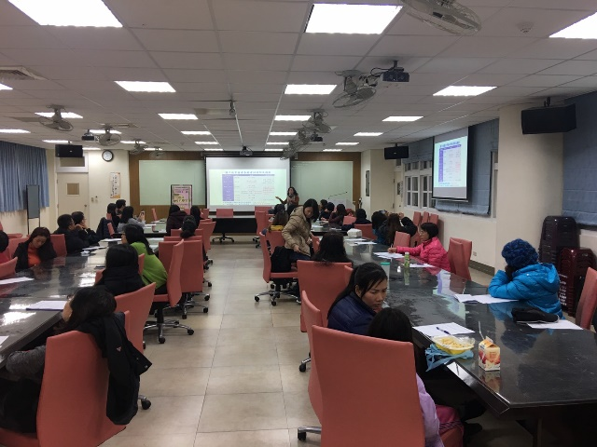
13 | 3月11日(一)  8:15-09:00 | 教師輔導知能研習(1)：  性平搜查線線(性評法規與輔導)  專輔林宜旻老師 主講 | 全校教職員工 | 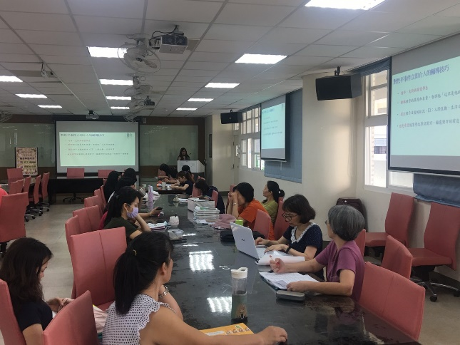
14 | 4月1日(一)  08:15-09:00 | 性平教育宣導-愛情?礙情?  專輔林宜旻老師 主講 | 學生 | 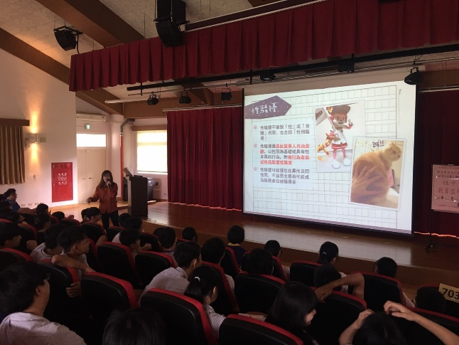
15 | 4月22日(一)  08:15-09:00 | 教師輔導知能研習(2)：  如何陪伴孩子走出生命憂谷  專輔黃筱涵老師 主講 | 全校教職員工 | 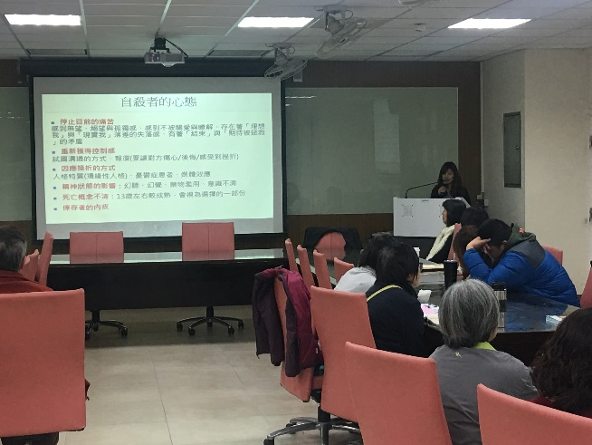
16 | 5月20日(一)  08:15-09:00 | 家庭暨生命教育宣導-  溝通不NG，擄獲每人心  專輔黃筱涵老師 主講 | 學生
17 | 6月21日(五)  09：30-11：30 | 認識青少年，親子更和諧  趙慧芳主任 主講 | 家長、全校教職員工、  社區人士

